TRANSFORMER
LE LYCÉE
PROFESSIONNEL
Famille des métiers du pilotage et de la maintenance des installations automatisées
Former les talents aux métiers de demain

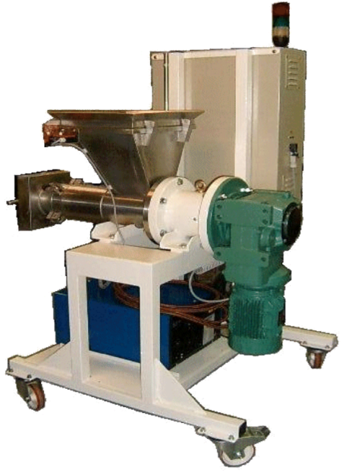
1er semestre
Durée : 3H00
2nde MSPC
Nom : ……………………………….
Prénom : ………………………….

Intervenir, Analyser (SADT) puis Piloter le S.A.P EXTRUDICC
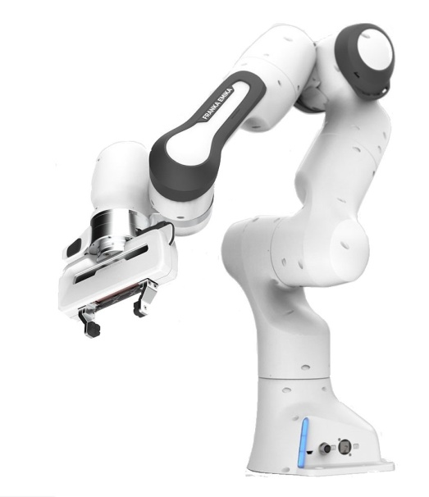

Mise en situation :
Le Système Automatisé de Production « Extrudicc » permettant de fabriquer une barre de savon. Un bon d’intervention demande de réaliser l’échange de la bague de guide de la vis sans fin d’extrusion, puis de remettre en service le S.A.P « Extrudicc ».
Objectif :
L’élève doit être capable de participer à la consignation du S.A.P, de réaliser l’échange standard, d’analyser le fonctionnement et de remettre en service le « Extrudicc ».
Compétences | Indicateurs d’évaluation | Evaluation
 |  | Pas de réussite ou non fait | Réussite partielle | Réussite totale avec aide | Réussite totale en autonomie
CC1  Compétence principale | L’organisation structurelle du S.A.P « Extrudicc » est découverte.  Les actigrammes et la fonction globale de l’analyse fonctionnelle SADT sont complétés.  Les consignation/déconsignation sont réalisées correctement.
 |  | 0%  □ | 40%  □ | 75%  □ | 100%  □
CC4  Compétence découverte | La procédure d’échange standard de la bague de guidage est réalisée.
 |  | 0%  □ | 40%  □ | 75%  □ | 100%  □
CC3  Compétence présentée | Le pilotage du S.A.P en mode normal est réalisé.
 |  | 0%  □ | 40%  □ | 75%  □ | 100%  □

Le S.A.P « Extrudicc » fabrique une barre de savon. Cette extrusion est réalisée par une vis sans affineuse entrainée par un motoréducteur.

BON D’INTERVENTION
Date : ……………..  Temps alloué : 3h00 | Système  Extrudicc
Description
Vérifier la consignation du S.A.P « Extrudicc » (pour une intervention en toute sécurité).

Intervenir sur le S.A.P pour réaliser l’échange standard de la bague de guidage de la vis sans fin.

Mettre en service le S.A.P « Extrudicc ».

Analyser le S.A.P « Extrudicc » en utilisant la méthode SADT.

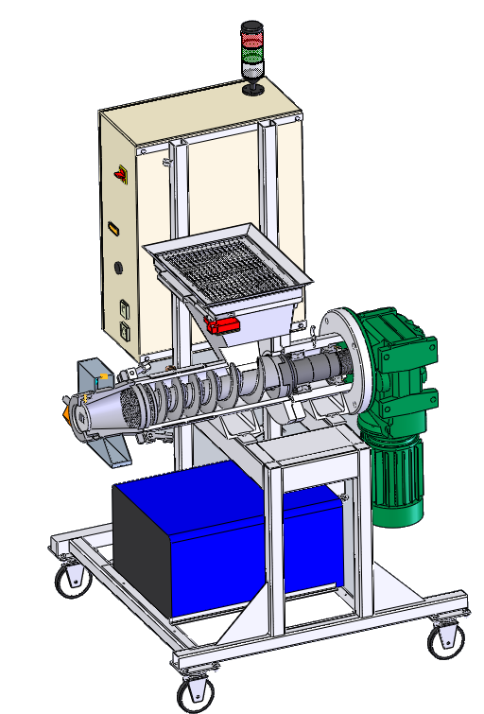
ACTIVITE 1 :
Découvrir l’environnement de l’Extrudicc :
CC1

Placer les différents éléments : – crible fixe –arbre de palier – trémie . -motoréducteur – collier chauffant – vis affineuse – contact de sécurité
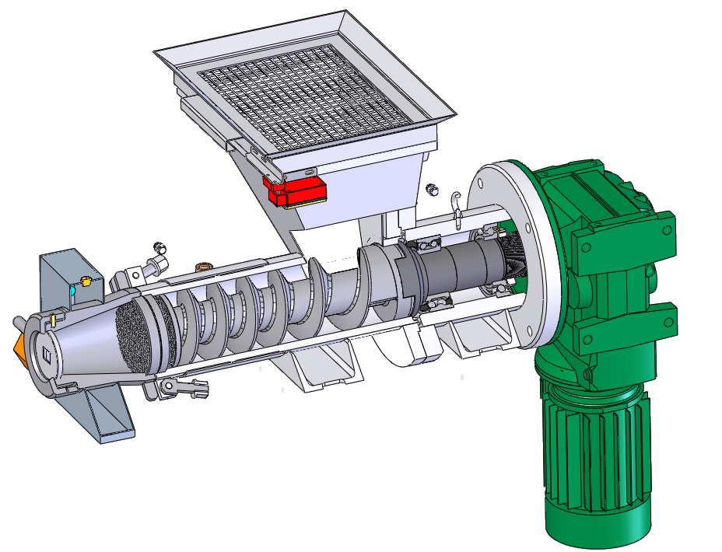

Réaliser la consignation:
ACTIVITE 3 :
CC1
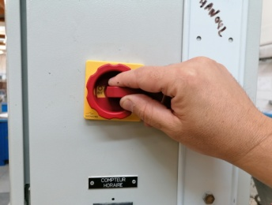
Effectuer la consignation et Placer ses différentes étapes dans l’ordre : …..– Réducteur – ;; – IDENTIFIER – CONTROLER – SEPARER – CONDAMNER –
Etape 1 :

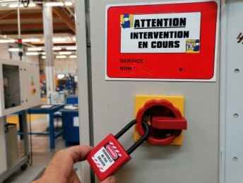
Etape 2 :

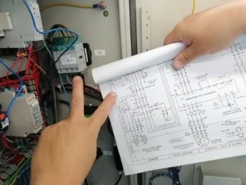
Etape 3 :

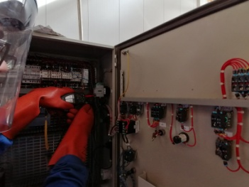

Etape 4 :
Réalisé par le professeur
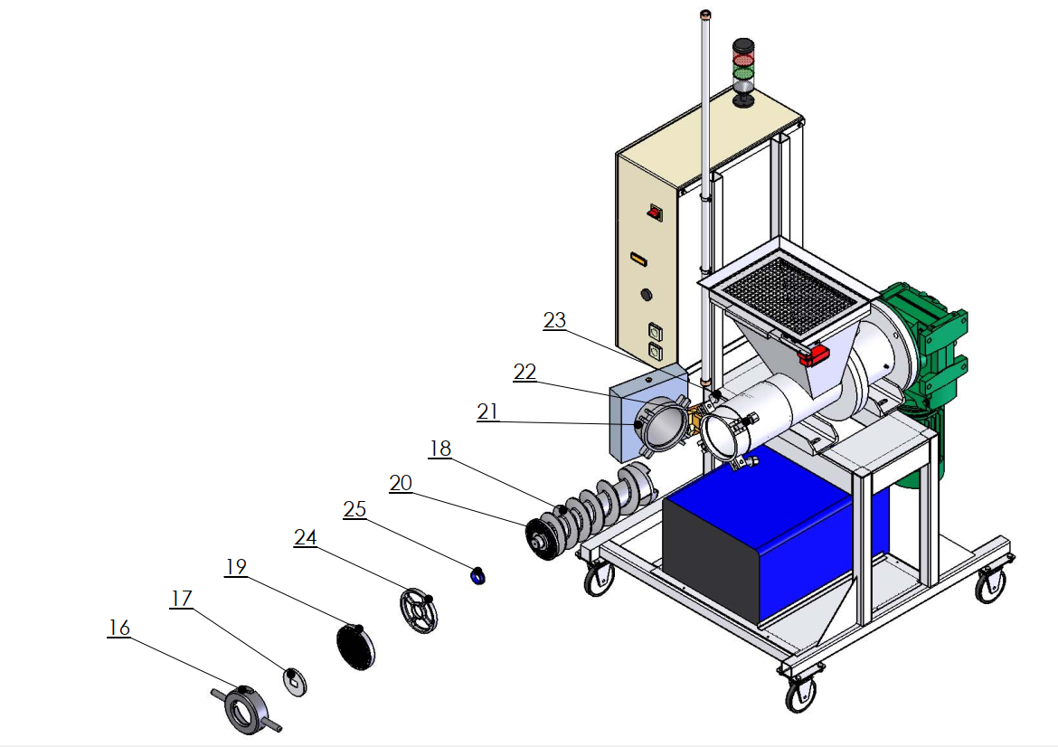
Réalisé par le professeur
ACTIVITE 4 :
Echange standard de la bague de lunette 25:
25
Bague de lunette
24
Lunette
Ecrou épaulé
23
Vis basculante
22
Tête boudineuse
Crible mobile
21
20
Crible fixe
19
Filaire
Vis affineuse
18
17
Bloqueur de filaire
16

Réaliser l’échange de la bague de lunette 25 en suivant la gamme :
CC4
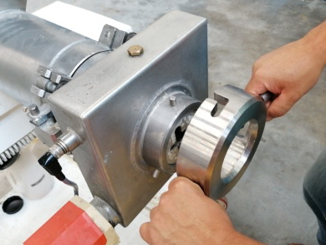

Manuellement
2
Déposer le filaire 17
Démonter le bloqueur 16
Manuellement
1

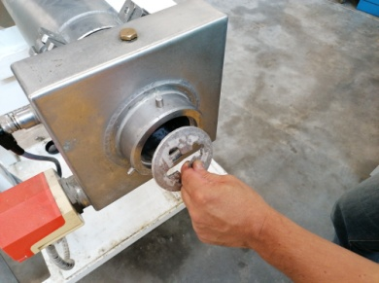

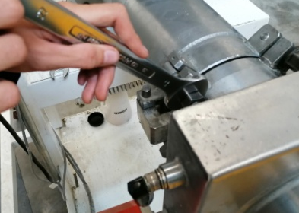
Clé plate de 22
3
Desserrer les 4 écrous 23

Manuellement
Basculer les 4 vis 22
4
Déposer le crible fixe 19

6
Tournevis plat

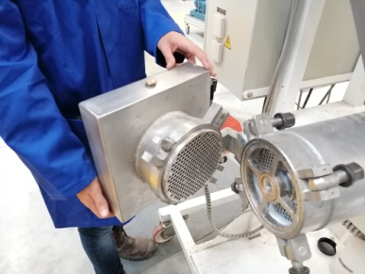

Manuellement
Ouvrir la tête boudineuse 21
5

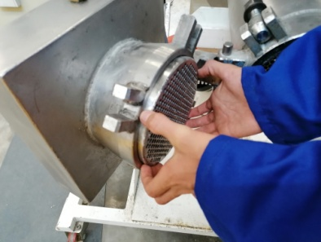

4
X2
5
X2
6
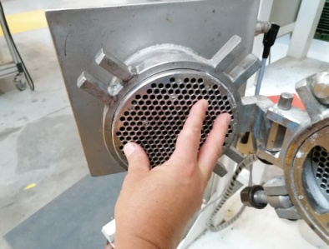
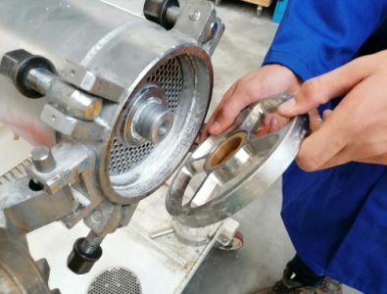
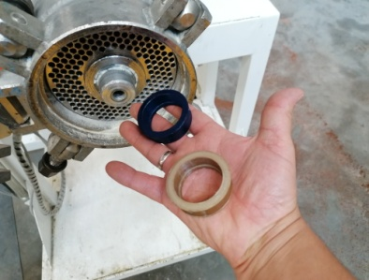
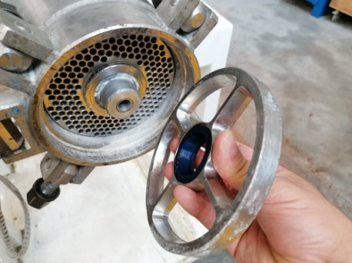
Ne pas SERRER trop fort
Remonter la lunette 24 et sa bague 25
Manuellement et clé de 22

Manuellement
Fermer, fixer la tête boudineuse 21,22,23
Déposer la lunette 24 et sa bague 25
Echanger la bague 25 par une neuve

12
11
10
Positionner le crible fixe 19
Manuellement
9
Manuellement
Positionner et maintenir la filaire 16,17
8
7
Manuellement
Manuellement
Demande la déconsignation:
ACTIVITE 5 :
CC1
Demander la déconsignation du S.A.P « Extrudicc ».
Déconsignation réalisée par le professeur
ACTIVITE 6 :
Mise en service du S.A.P « Extrudicc»:
CC3
Réaliser la mise en service du S.A.P « Extrudicc ».

ACTIVITE 7 :
La fonction globale du S.A.P « Extrudicc»:
CC1
Placer les différentes propositions pour compléter l’analyse fonctionnelle ci-dessous :
– Energie électrique 380 V– barre de savon – Extrudicc – FABRIQUER une barre de savon – Marche – consigne de température –morceaux de savon –
W:
E:
…………………………………………….
…………………………………………….
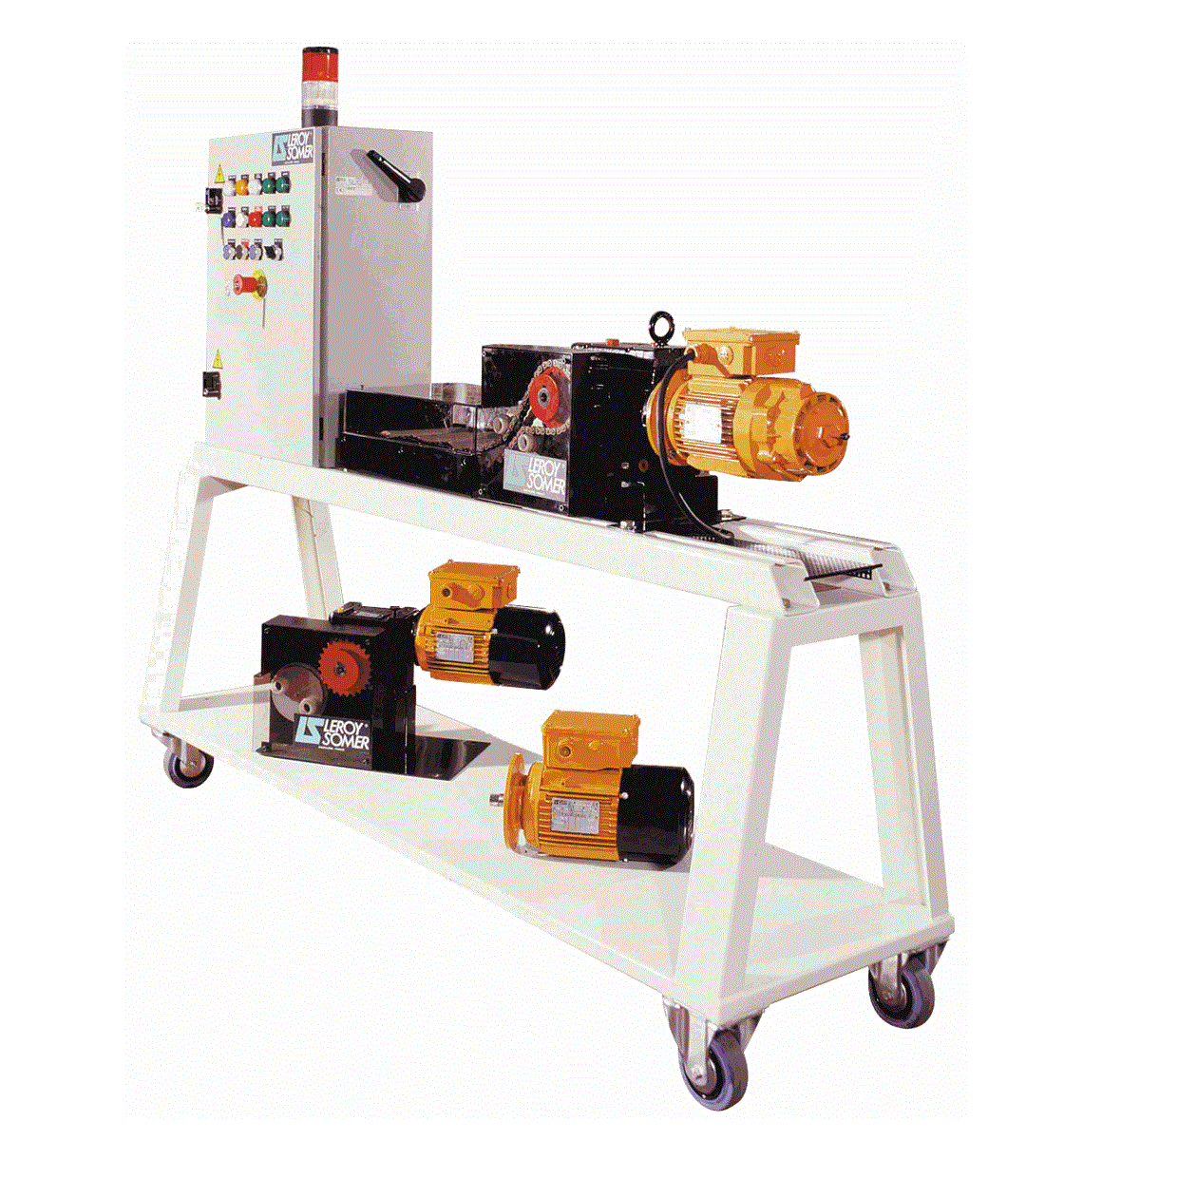

A-0

……………………………………
…………………………………………….
……………………………………
…………………………………………………
…………………………………………….…
……………………………………
…………………………………………….
…………………………………………….
R :
…………………………………………….………
………………………………………………….…
– Energie électrique 380 V – TRANSMETTRE la puissance – Morceaux de savon – Extrudicc – CHAUFFER le savon – consigne de température – PRESSER le savon– STOCKER le savon – GERER le système – TRANSFORMER l’énergie – GUIDER en rotation – Barre de savon – Marche – FORMER la barre de savon –

W:
…………………………………………………….
…………………………………………….
CC1
Compléter les actigrammes de la méthode SADT :

ACTIVITE 8 :
R:
…………………………………………………….
E :

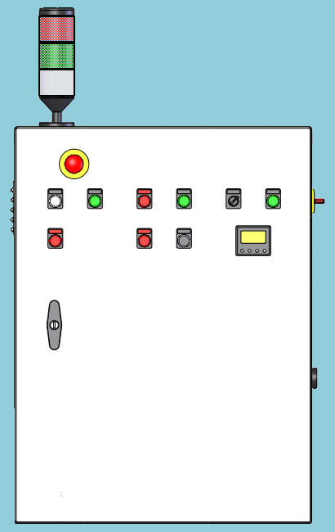
………………………………………
………………………………………
A1

Armoire électrique

Energie électrique

………………………………………
………………………………………
………………………………………
………………………………………
A2
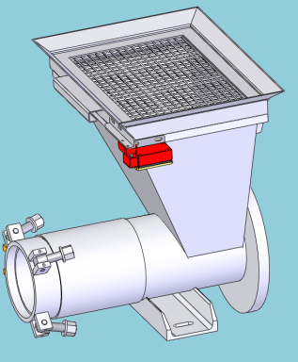
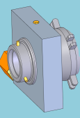
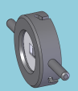
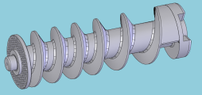
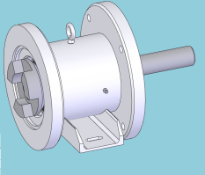
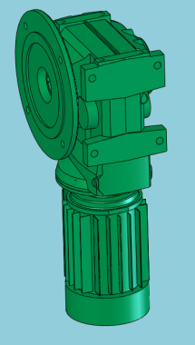
……………………………………
…………………………………………….
……………………………………
…………………………………………….
Collier chauffant
………………………………………
………………………………………
A7

Vis affineuse
A6

Palier
A3

Lunette

A4
………………………………………
………………………………………
………………………………………
………………………………………
………………………………………
………………………………………
Filaire

A8

A5
Trémie
………………………………………
………………………………………
Motoréducteur
………………………………………
………………………………………
…………………………………
A0

